4 专心致志
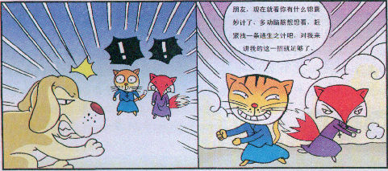

故事屋：玉米和漏斗


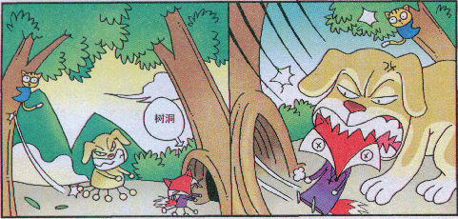
 成长故事
有一位年轻的画家，小有名气，曾经在国内外举办过多次画展，并获得过几次奖。
一次在朋友聚会上，有人问他：“你为什么这么年轻就取得了这么高的成就呢？”
他微笑着说： “因为我很小的时候就专心学画，况且十几年来始终如一。”随后，他讲了自己儿时经历过的一件事情。
小时候，他兴趣非常广泛，也很要强，画画、拉手风琴、游泳、打篮球，样样都学，样样都会，并且还要求自己都要得第一。这当然是不可能的，于是，他整天闷闷不乐，心灰意冷，学习成绩也因此一落千丈。有一次期中考试成绩竟排到全班的最后几名。
父亲知道后，并没有责骂他。晚饭之后，父亲把一个小漏斗和一捧玉米种子放在桌子上。告诉他说：“今晚，我要给你作一个试验。”父亲让他双手放在漏斗下面接着，然后捡起一粒种子投到漏斗里面，种子顺着漏斗滑到了他的手里。父亲投了十几次，他的手中也就有了十几粒种子。然后，父亲抓起满满一把玉米粒一下子放到漏斗里面，玉米粒相互挤着竟一粒也没有掉落下来。
父亲意味深长地说：“这个漏斗代表你，假如你每天都能做好一件事，每天你就会有一粒种子的收获。可是，如果你想把所有的事情都挤到一起来做，反而连一粒种子也得不到。”
20多年过去了，他一直铭记着父亲的教诲：专心做好一件事，你才会有所收获。
 成长风铃
是啊，我们的理想就像是漏斗里的玉米，纵然有很多，也需要一粒一粒地落下。一个人的能力是有限的，梦想也是需要我们一个一个去实现的。实现梦想，需要我们静下心来，踏实地做好每一件事。播种一个希望，才能收获一个梦想。

做 一 做

1、培养一项特长。具备特长或才艺已经是社会对人才的 广泛要求。所以我们从上小学起，除了将每一门功课学习好之外，还应培养一项特长，使自己以后的发展空间更广阔。
2、专心致志学习，全心全意玩耍。专心做好每一件事情，就要求学习时专心学习，玩耍时专心玩耍，劳逸结合，既锻炼了身体，学习时也更加有精神。
3、多个目标，逐个攻破。将梦想和目标再分成一些小的步骤，专心地完成每一个步骤，将会一步步接近最终的目标。

